

Control nº1 Logística

Integrantes: Diego Caballero

Lucas Campos

Jocelyn Navarro

Profesor: Claudia Durán

Sección: 761

1.-Realizar un resumen de Logística Reversa o Verde, sus características, para eso buscar en IEEE o Science Direct cadenas de logísticas

Para este caso, se eligió en una base de datos ScienceDirect de la Utem, el documento ‘’Management of reverse logistics supply chains in construction projects’’

La logística inversa, es un sistema logístico aplicado a empresas el cual tiene el propósito de recolectar elementos residuales de los productos que se desprenden al final de su vida útil, para la reutilización, reventa, reparación ,reacondicionamiento y reciclaje, utilizarlos y crear nuevos productos tanto homogéneos como diversos, ponerlos a la venta y generar ingresos para la organización.

Características:

* Genera rentabilidad debido a que genera flujos de ingresos para la empresa, recuperación de stock y satisfacción de la demanda.
* Es un método bien visto por la sociedad ya que contribuye a la sustentabilidad y cuidado del medio ambiente
* Agrega Valor a la Empresa.
* Se puede integrar junto con otros Modelos Logísticos.

En este rubro se generan distintos residuos como concreto, ladrillo, asfalto, entre otros los cuales aparecen después de una construcción o en demoliciones, para la captación de ellos, la empresa establece al ingeniero principal para que esté a cargo de diseñar, planificar la gestión de los residuos producidos, sin embargo, todas estas operaciones generan un costo de eliminación y además no son tan confiables, por eso se recomienda dar paso a la Logística Inversa para la gestión adecuada de ellos con eficiencia.

Este modelo se basa en la recolección y selección de residuos en procesos más eficientes, no utiliza pruebas de calidad de residuos por lo que así se evitan costos, se eligen materias potencialmente utilizables, se llevan a un lugar de almacenamiento donde son seleccionadas por categoría, se procesa cada uno de ellos (limpieza, secado) y se realizan test para comprobar que algunos materiales puedan volver a usarse, por ejemplo la madera para fines estructurales, se agregan más destinatarios de residuos para disminuir los costos expandiendo la cadena logística.

2.- Realizar un resumen acerca del Efecto Látigo y sus características, buscar en IEEE o Science Direct cadenas de logísticas

Se eligió en una base de datos ScienceDirect de la Utem, el documento “Analysis of Bullwhip effects in Perishable Product Supply Chain— Based on System Dynamics Model”

Este efecto es un fenómeno que se posiciona en el marketing y es el resultado de la interacción entre los componentes del sistema de una organización, como lo son los proveedores, política de cantidad, precios, inventarios, y otros aspectos que al tener problemas entre ellos causan el aumento de la inestabilidad de la producción, suministro y el inventario de proveedor gestión y marketing.

Los productos que entran en la clasificación de perecederos tienen una cadena de suministros que es más compleja y más inestable que otros y si no se resuelve correctamente podría afectar seriamente las ganancias de esta cadena e incluso el comportamiento operativo normal.

La mejor forma de solucionar este efecto es acortar el látigo en medida de lo posible, ya que así los cambios serán mínimos, en estos casos un sistema de gestión eficiente de la cadena de suministros puede reducir el efecto látigo y los costos operativos. .

3.- El tema a elegir es ‘’Logística de una compañía aérea’’

Descripción de Latam Airlines:

Esta organización fue fundada en el año 2000 bajo el mandato de la presidenta Catherine Molina, con el objetivo de entregar un servicio integral, eficiente y eficaz a empresas y microempresas, con responsabilidad, compromiso, mostrando además una gran experiencia en envío de cargas y despachos de aduana dentro del ámbito del Comercio Exterior. Es una empresa experimentada y galardonada través del tiempo con reconocimiento en el comercio internacional

Dentro de ella se desprende Latam Logistics Chile, empresa líder en logística y transporte de cargamento a otros países, ofreciendo cadenas de logística a embarcaciones marítimas, vehículos aéreos y terrestres.

Latam ofrece un servicio altamente competitivo, con eficacia operacional, excelencia en calidad, rápida capacidad para responder o desenvolverse en distintas situaciones, tecnología avanzada, gracias al servicio de rastreo de carga on-line, que sirve para informar el proceso de envío de sus productos a los consumidores.

**Citado de la página web de Latam Logistics.**

Estructura de la organización:

LATAM Airlines Group S A. se compone de diversos organismos de gestión de los cuales se describen a continuación:

* **Directorio:** Se encarga de supervisar y definir la dirección estratégica de la empresa, está conformado por nueve personas electas por sistema de voto acumulativo y poseen una duración en su cargo de 2 años, cada uno debe pasar regularmente por un proceso autoevaluativo requerido por CMF de Chile para corroborar buenas prácticas. Existen cuatro comités que trabajan apoyando al Directorio en sus decisiones corporativas los cuales son: Estrategia & Sostenibilidad, Liderazgo, Finanzas y Clientes.
* **Comité de Directores** :El Comité de Directores, trabaja igualmente como **Auditoría Interna**, está compuesto por integrantes del Directorio, tiene la función de observar y evaluar los informes de auditoría externas, estados financieros, libros y presentar nombres de auditores externos y agencias calificadoras de riesgo, al mismo tiempo, éste comité cumple con los requisitos de la Ley de Sociedades Anónimas (LSA), las normas de la Ley Sarbanes-Oxley y los lineamientos de la SE.

La esfera de Gobierno de la Organización encargados de la ejecución de procesos se divide en cuatro áreas:

* Comercial,
* Operaciones Y Mantenimiento
* Finanzas
* Clientes

Todas ellas se encargan de actividades y responsabilidades específicas y trabajan con sus respectivas estrategias en la acción y supervisión de sus planes, en cada uno de estos segmentos, los ejecutivos y vicepresidentes de Asuntos Legales y Compliances y Asuntos Corporativos realizan un Comité Ejecutivo, mientras que otras apoyan esta de forma externa y tratan con temas específicos, se reúnen de forma semanal con el **CEO**, el cual es la persona con mayor jerarquía dentro de la organización y por lo tanto, participa directamente en todas las decisiones siendo éste el que da pie inicial a la aplicación de estrategias, cada filial de LATAM posee uno a cargo de las operaciones y gestión en ella.

* **Legal y Compliance:** Esta área está encargada de la mantención de una buena relación entre las personas y la fiscalización de irregularidades, establecer políticas claves para el buen funcionamiento de LATAM Airlines en sus operaciones y dirección estratégica, enfocándose principalmente en las relaciones interpersonales y el cumplimiento de las normas y leyes de la empresa, por lo que cuentan con un Código de Conducta y políticas a seguir , su mecanismo por donde se comunican quejas, violaciones a leyes y normas internas, es el Código de Ética, donde se penaliza igualmente, el incumplimiento de este mismo código, problemas de tipo acoso laboral y sexual, fraudes, corrupción y soborno, ofreciendo todo con un grado de confidencialidad

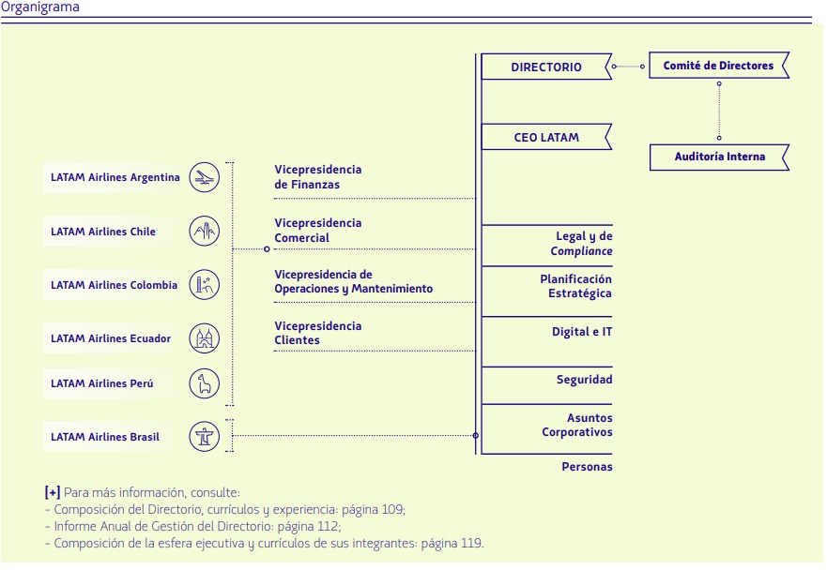

**Organigrama de Latam.**

**Flujo de Operaciones de la compañía:**

Generalmente, las cadenas logísticas de empresas de aerolíneas funcionan de la siguiente manera, en donde intervienen en el transporte aéreo de exportación de mercancías e insumos los diversos actores encargados:

* Clientes, que pueden ser tanto los expedidores (o proveedores) como los destinatarios
* Agencias de carga.
* Aduanas, que tramitan la internación o salida de la carga.
* Empresas de aviación encargadas del traslado.
* Proveedores de servicios de recepción, almacenaje y transporte terrestre hasta el destino final.

La primera operación consiste en contratar a distintos proveedores para la fabricación y adquisición de los aviones, por lo que la empresa para este caso, cuenta con dos fabricantes de las empresas Airbus y Boeing, de esta misma forma a través de distintos proveedores que LATAM dispone, se compran accesorios, repuestos y componentes para los aviones y finalmente se consigue el combustible de los vehículos.

| **fabricantes de aviones** | Airbus y Boeing. |
| --- | --- |
| **accesorios, piezas de repuesto y componentes para aviones** | Pratt & Whitney, MTU Maintenance, Rolls-Royce, Pratt and Whitney Canada, CFM International, General Electric Commercial Aviation Services LtdGeneral Electric Celma, General Electric Engines Service, Honeywell e Israel Aerospace Industries; Zodiac Seats US, Recaro, Thompson Aero Seating (asientos); Zodiac Inflight Innovations, Panasonic y Thales. |
| **combustible** | Raízen, Petrobras, Air BP Copec, World Fuel Services, AirBP PBF, YPF, Terpel, Repsol, CEPSA y Vitol. |

Lo siguiente es el traslado de los aviones a centros de almacenamiento y hangares, donde se revisan para su buen funcionamiento y se guardan para un uso posterior. Las bases de mantención, reparación y observación se encuentran en Chile Y Brasil, en donde se realizan planes y se redistribuyen los aviones en base a su plan de flota, además se hace mantenimiento a terceros, todas estas labores se realizan de manera automatizada asegurando el cumplimiento de lo estándares de calidad y requisitos de seguridad.

Cómo LATAM no solo se especializa en el transporte de cargamento, se debe mencionar que existe el capital humano, social y relacional, consideradas entradas para la empresa, por lo tanto, existe un flujo de ingresos producida por la actividad comercial al entregar un servicio al cliente de viajes internacionales.

Para el transporte de las cargas, LATAM dispone de tres filiales cargueras ubicadas en Colombia, Brasil, y Chile, entregan su servicio en 117 destinos y 20 países, en Chile, Fast Air Almacenes de Carga S.A. es la encargada de la realización, explotación y administración de los depósitos aduaneros en donde se almacenan las cargas, bienes o mercadería hasta ser retiradas por los aviones, para así poder importar, exportar y distribuirla a otras destinaciones aduaneras, según lo señalado en la Ordenanza de Aduanas junto con la normativa y legislaciones,

Se transmite la información para el monitoreo y los aviones se dirigen a estos centros para recibir las materias, los cuales son solicitados por un proveedor que busca algún tipo de abastecimiento, por lo que LATAM ofrece un servicio de envío de cargas, se recibe dinero y luego, al cargar aviones Boeing, se derivan hacia a sus destinos por las distintas empresas proveedoras del servicio de recepción y aduana, a su vez, se colocan aviones en los aeropuertos para lograr el abastecimiento necesario.

Finalmente, previo a autorización o un control de calidad donde se aprueba el paso de los productos, se recepciona en el servicio de aduanas y aquí se importan los cargamentos para ser adquiridos por las empresas.

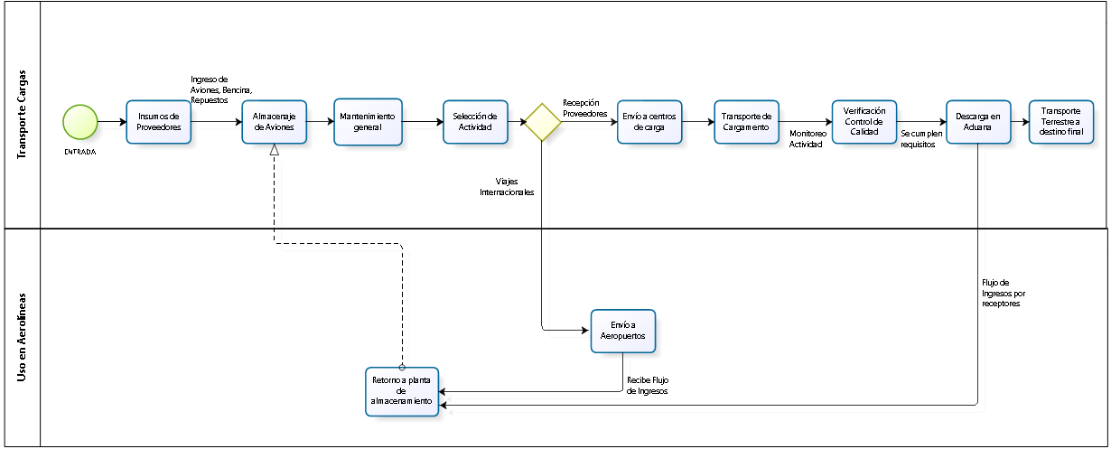

Diagrama de cadena Logística de LATAM Airlines s.a

Propuesta de Valor de Latam:

La cadena Logística de Latam ofrece un excelente servicio al cliente con una atención completa y personalizada, ofreciendo una grata experiencia para los clientes que dispongan de este servicio, eficiencia y rapidez en sus movimientos y operaciones, se realizan proyecciones respecto a los costos antes de ser recibidos los cargamentos, un servicio puerta a puerta, cada parte de la cadena de Logística se supervisa rigurosamente, ahorrando tiempo en procesos y mermas, precios accesibles en relación al tiempo y costos asociados.

Latam además es una empresa de primer nivel, ofrece servicios de tramitación y documentación tanto para el origen y su llegada, posee una buena circulación de sus aviones y embarcaciones lo que permite responder de manera adecuada a su demanda, una excelente gestión de aduana y transporte hacia los centros de abastecimiento.

Según la memoria de la empresa en el año 2020, la creación de valor se percibe realizando contribuciones a la sociedad y mejorando la calidad de vida de la personas:

* ‘’Más de 160 mil personas varadas transportadas de regreso a sus lugares de origen, 20% de ellas en vuelos exclusivos de repatriación 86 vuelos de China a Sudamérica con insumos y equipos médicos, como mascarillas de protección y respiradores Transporte de 1.000 toneladas de insumos médicos y pruebas de detección de Covid-19 a los países de Sudamérica’’.
* 1,3 mil pasajes donados para profesionales de la salud en la primera línea de combate a la pandemia y a pacientes en tratamiento de otras enfermedades 39,5 toneladas de insumos médicos transportados 129,2 toneladas de ayuda humanitaria para la región de San Andrés (Colombia), afectada por el huracán Iota Transporte de células madre, órganos y tejidos para trasplante.
* Las áreas principales en las que planean enfocarse es en fortalecer la red de forma continua, mejorar el liderazgo de marca y la experiencia del cliente, mejorar la eficiencia y competitividad de costos.

Costos Logísticos de Latam:

#### Según Latam, la estrategia de costos utilizada se basa en la eficiencia y la competitividad, por lo que, en la memoria de la empresa se describe de la siguiente manera:

‘’Trabajamos continuamente para mantener una **estructura de costos competitiva** y mejorar aún más nuestra eficiencia, simplificar nuestra organización y aumentar la flexibilidad y la **velocidad en la toma de decisiones**. Los **ahorros en costos** incluyen **reducciones en combustible** y **tarifas**, compras, operaciones, gastos generales y costos de distribución, entre otros, así como la implementación de un servicio personalizado en los mercados nacionales e internacionales. Actualmente estamos trabajando a un ritmo acelerado en iniciativas de costos en todas estas áreas'’ **(Citado de memorias de Latam CMF Chile).**

Los gastos de capital de LATAM se relacionan con la adquisición de aviones, equipo relacionado con aviones, equipo de tecnología de la información, infraestructura de soporte y el fondeo de depósitos de preentrega, en lo que en total se sumaron US$324,3 millones en el año 2020.

| proveedores | $3.817.339 M us |
| --- | --- |
| mano de obra | $1.227.010 M us |
| compra de propiedades, planta y equipo | $324.264 M us |
| activos intangibles | $75.433 M us |
| costo distribución | $294.278 M us |
| gastos de administración | $499.512 M us |
| reestructuración | $990.009 M us |
| arriendo | $122.062 M us |

costo fijo = $1.227.010 M us + $122.062 M us + $499.512 M us = $1.848.584 M us

costo variable = $3.817.339 M us + $324.264 M us + $75.433 M us + $294.278 M us + $990.009 M us = $5.501.323M us

**Bibliografía:**

* **Estados Financieros y Memoria anual de la empresa en el año 2021:**https://www.cmfchile.cl/institucional/mercados/entidad.php?mercado=V&rut=89862200&grupo=&tipoentidad=RVEMI&row=&vig=VI&control=svs&pestania=49
* [**https://www.mundomaritimo.cl/noticias/desafios-y-oportunidades-de-la-nueva-logistica-en-latam**](https://www.mundomaritimo.cl/noticias/desafios-y-oportunidades-de-la-nueva-logistica-en-latam)
* [**https://blog.solistica.com/transporte-aereo-todo-lo-que-debes-saber-para-robustecer-tu-logistica**](https://blog.solistica.com/transporte-aereo-todo-lo-que-debes-saber-para-robustecer-tu-logistica)
* [**http://www.emb.cl/negociosglobales/articulo.mvc?xid=2374&ni=area-de-abastecimiento-de-lan-nuestras-tareas-logisticas-impactan-en-la-imagen-y-marca-de-la-empresa**](http://www.emb.cl/negociosglobales/articulo.mvc?xid=2374&ni=area-de-abastecimiento-de-lan-nuestras-tareas-logisticas-impactan-en-la-imagen-y-marca-de-la-empresa)
* [**https://blog.solistica.com/tendencias-en-el-crecimiento-de-la-industria-logistica-en-latam**](https://blog.solistica.com/tendencias-en-el-crecimiento-de-la-industria-logistica-en-latam)